新 书 推 荐

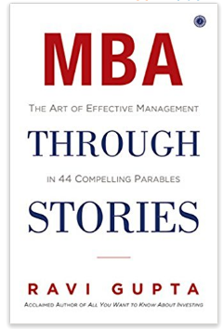
中文书名：《MBA可以很轻松》
英文书名：MBA THROUGH STORIES
作 者：Ravi Gupta
出 版 社：Jaico Publishing House
代理公司：Yorwerth/ANA/Anna Dai
出版时间：2016年3月
代理地区：中国大陆、台湾
页 数：338页
审读资料：电子稿
类 型：经管
·繁体中文版权已授

内容简介：

《MBA可以很轻松》通过44个丰富而精彩的故事跟我们分享了有效管理的艺术。

这本书能让我们在风趣幽默的故事中明白管理学中一些十分复杂的概念。
这本书能帮助我们像领导者一样思考问题、制订战略、执行计划。
这本书能让我们把我们自己的企业做到世界企业的平均水平。

在当今复杂的商业环境中，我们可能会遇到各种各样复杂的问题。但是《MBA可以很轻松》为我们提供了一些简单却实用的方法来解决这些问题。这些方法都来自于拉维·吉普他三十多年的从业经验，具体包括以下内容：

·必备的管理技巧
·规避风险的方法
·像企业家一样思考问题，学会创新
·明确并处理好长远目标和现阶段目标的关系
·行业道德
……

要想让我们的企业在当今竞争日益激烈的环境中生存并发展下去，我们就必须用新的管理技术和思想来武装自己。

不管你是商业界的老司机还是新手，都有必要来读一读这本书。

作者简介：

拉维·吉普他（Ravi Gupta）在商海打拼了三十多年，商业经验十分丰富。他还拥有行为科学训练师的资格，他写的《你想知道的关于投资的一切》是名副其实的畅销书，在这本书中，他跟读者们分享了很多关于管理和自助的经验。

谢谢您的阅读！
请将回馈信息发至：戴园园 （Anna Dai）
安德鲁﹒纳伯格联合国际有限公司北京代表处
北京市海淀区中关村大街甲59号中国人民大学文化大厦1705室, 邮编：100872
电话：010-82504206
传真：010-82504200
Email: Anna@nurnberg.com.cn
网址：www.nurnberg.com.cn
微博：http://weibo.com/nurnberg
豆瓣小站：http://site.douban.com/110577/
微信订阅号：ANABJ2002

